Thöïc ñôn tuaàn 20
Töø ngaøy 13/01/2020 ñeán ngaøy 17/01/2020

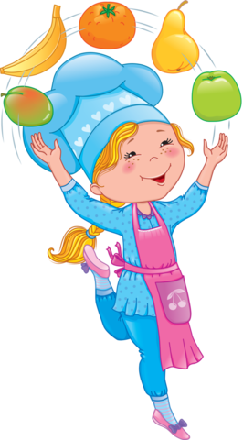
THỨ | NGÀY | BỮA ĂN TRƯA |  |  |  |  | BỮA ĂN XẾ
THỨ | NGÀY | Món chính | Món mặn | Món canh | Món xào | Tráng miệng | BỮA ĂN XẾ
HAI | 13/01/2020 | Cơm | Thịt kho đậu hũ | Canh chua cá lóc | Cải dún xào thịt bò | Chuối cau | Bánh mì nhân bơ sữa+  nước ép chanh dây 80ml
BA | 14/01/2020 | Cơm | Bò kho cà rốt | Rau ngót nấu bắp | Giá hẹ xào thịt | Ổi | Sữa Socolate 180ml
TƯ | 15/01/2020 | Ẩm thực mùa xuân (Bánh mì lagu + cá viên chiên + Súp + há cảo + mì xào bò + nước Nestea đào + trái cây) |  |  |  |  | Sữa tươi Nuti 180ml
NĂM | 16/01/2020 |  | Phở bò viên |  |  | Nước chanh | Nui thịt heo
SÁU | 17/01/2020 | Hoạt động ngoại khóa + Sinh hoạt tại lớp
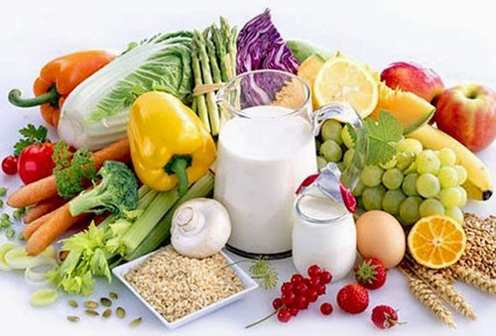


Thực hiện cân bằng dinh dưỡng trong bữa ăn cho học sinh tiểu học.

